**SISTEMA DE GESTÃO HOSPITALAR**

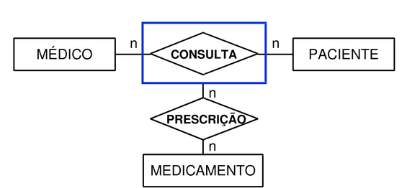

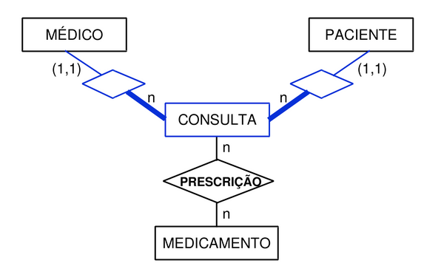

- Transformação de relacionamento n:n em entidade:

O relacionamento N:N é representado como uma entidade.

A entidade criada é relacionada às entidades que originalmente participavam do relacionamento.

A entidade criada tem como identificador: os atributos que eram identificadores do relacionamento original (caso o relacionamento original tivesse atributos identificadores).

As cardinalidades das entidades que eram originalmente associadas pelo relacionamento são transcritas ao novo modelo do relacionamento.

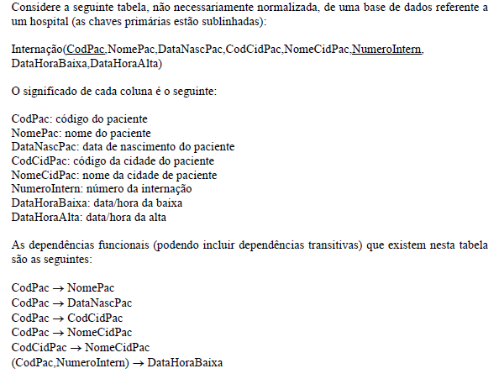

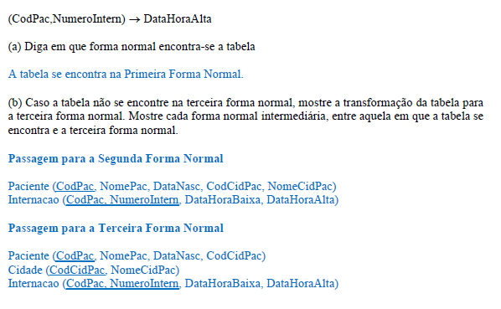

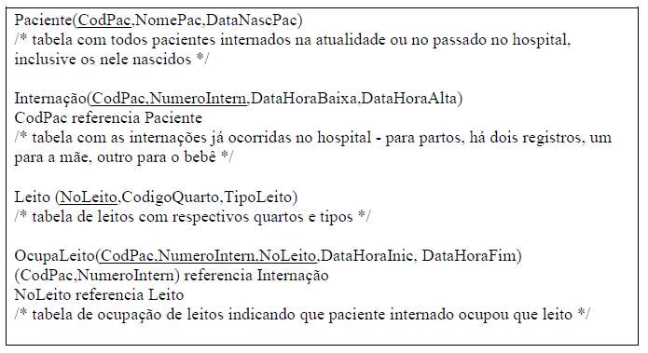

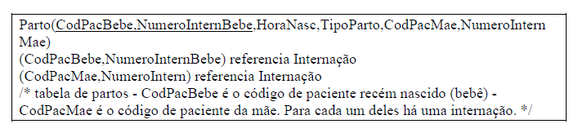

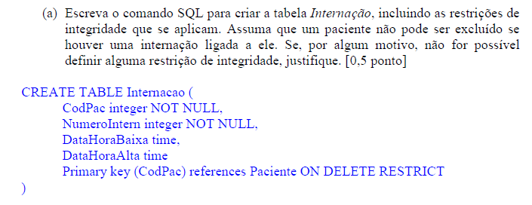

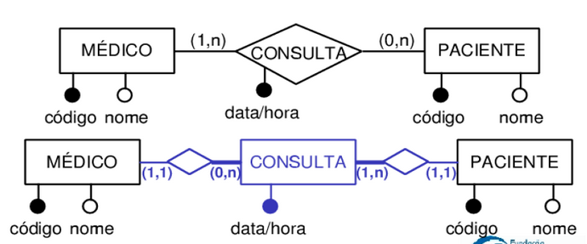

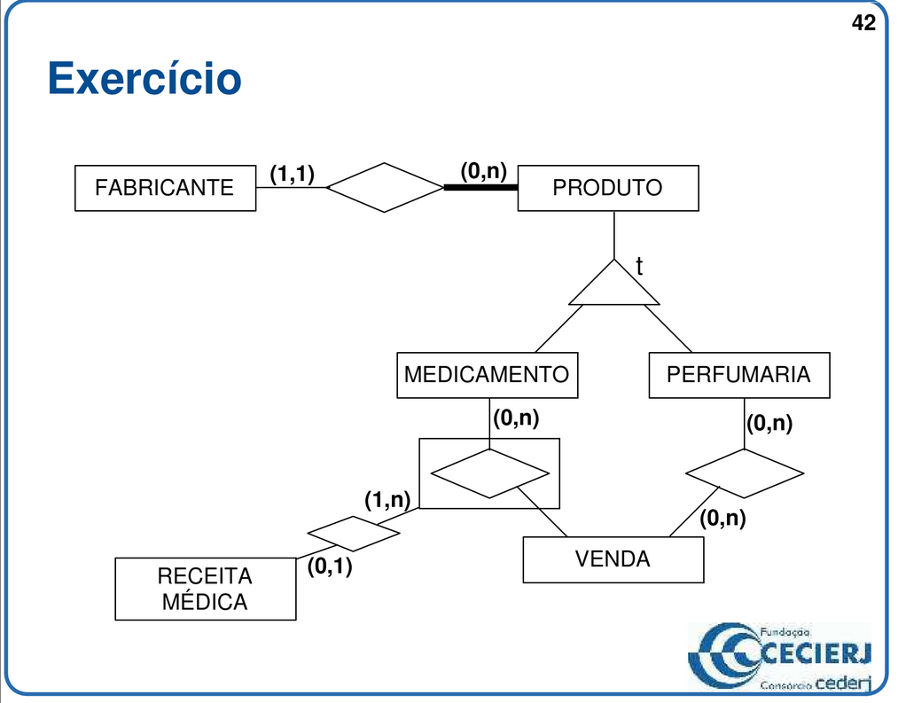

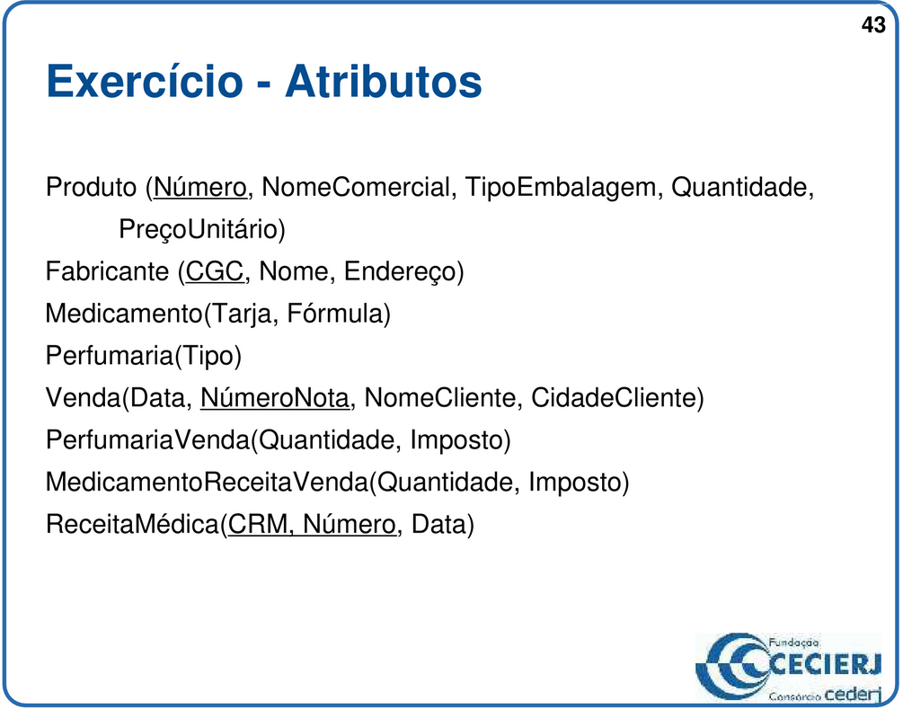

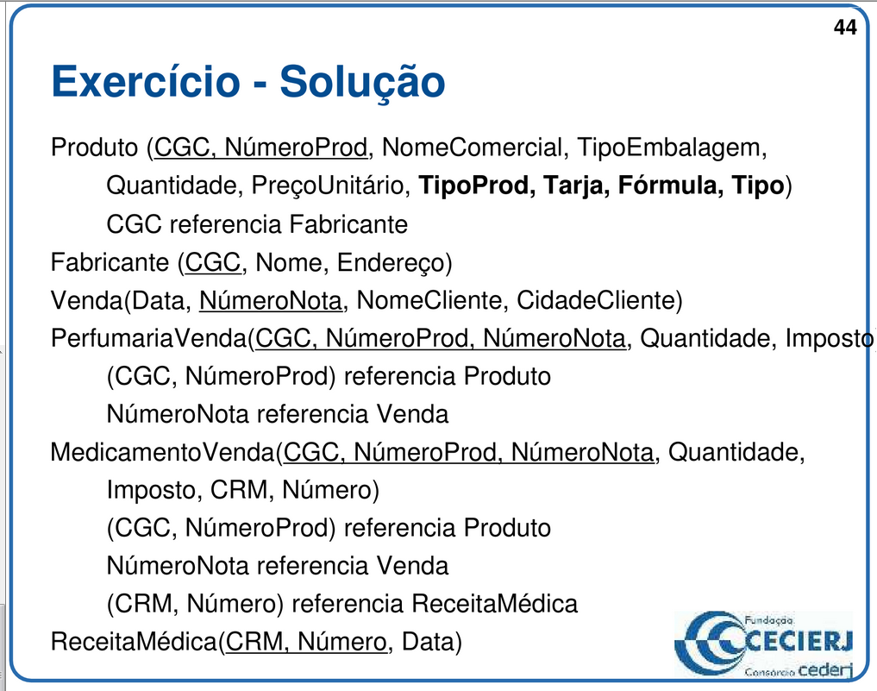

O Hospital Cura-te é uma instituição de renome. Uma recente auditoria detectou que

remédios inadequados foram administrados aos seus pacientes, colocando o hospital

numa situação constrangedora. Frente ao ocorrido, a diretoria percebeu a necessidade

de implantar um novo sistema, de modo a poder controlar com mais precisão o

prontuário de cada um dos seus pacientes.

Quando o hospital dá entrada a um novo paciente, é realizado um diagnóstico inicial e

é preenchida uma ficha com os seguintes dados: nome, RG, CPF, endereço e telefone.

Também são anotados o médico responsável e a situação geral do paciente.

Durante a sua estada no hospital, o paciente recebe um número de registro, que é

utilizado para o acompanhamento de tudo o que for realizado, mediante o

preenchimento de registros do seu prontuário médico.

Além de controlar a entrada e a saída dos pacientes do hospital e os remédios

ministrados a eles, o sistema também precisa produzir os seguintes relatórios:

1. Listagem de médicos de plantão para os fins de semana, incluindo nome,

especialidade, RG, CPF, CRM, endereço e telefone;

2. Emissão do prontuário completo do paciente, incluindo seus dados cadastrais bem

como todas as ocorrências, exames, consultas e medicamentos ministrados a ele.

Cada ocorrência do prontuário deve possuir data, o médico responsável, uma

descrição e um tipo (exame, consulta ou medicação). No caso de uma medicação,

devem ser relacionados todos os remédios que foram administrados ao paciente

(código, nome e fabricante), bem como as dosagens praticadas.

Analise o minimundo apresentado e liste as entidades envolvidas e seus respectivos

atributos. Em seguida, descreva as cardinalidades existentes nos relacionamentos. Por

fim, construa um diagrama ER apresentando os relacionamentos e cardinalidades

existentes entre as entidades que você encontrou.